2020年辖区内高校应届毕业生教师资格网网报特别注意事项
❤报名过程中出现的问题
1、今年教师资格网系统新增实名核验功能
教师资格网要先注册、实名核验后，才能进行认定报名，今年网报有10个工作日，因此建议大家要提前登陆系统先进行注册、实名核验，以免影响认定报名。如实名核验不通过，需要办理CTID网证和申请人工审核。
2、上传个人证件照
今年开始，上传的照片有新的要求：务必使用近期免冠正面一寸彩色白底证件照，图片大小小于200K，格式为jpg格式（注意：必须是白底的）。
3、上传个人承诺书
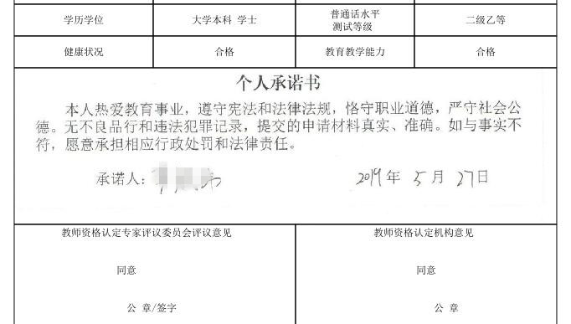
个人承诺书需从教师资格网打印、手写签名、扫描（今年强调用扫描），然后在教师资格网网报时上传，图片大小小于200K，格式为jpg格式，要求清晰、完整。申请人可在成功报名后，在预览《教师资格认定申请表》时查看整体效果（下图样式可供参考，承诺书标题、承诺内容、签名、时间都清晰、完整）。如发现《个人承诺书》位置不正确、内容不清晰、显示不完整，请务必重新上传，否则将会影响后期认定申请表的打印。

（预览效果图）
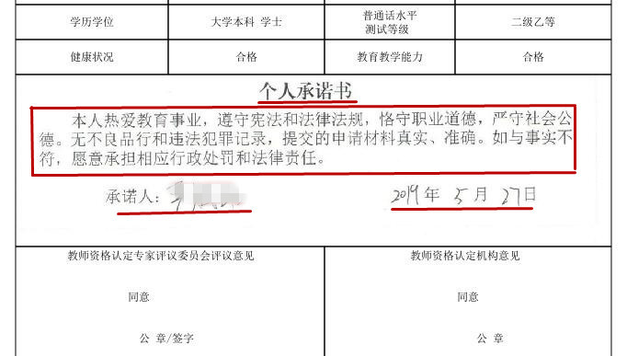
（划线部分的内容必须完整、清晰显示）

（划线部分的内容必须完整、清晰显示）
以下是不规范、模糊不清的承诺书：
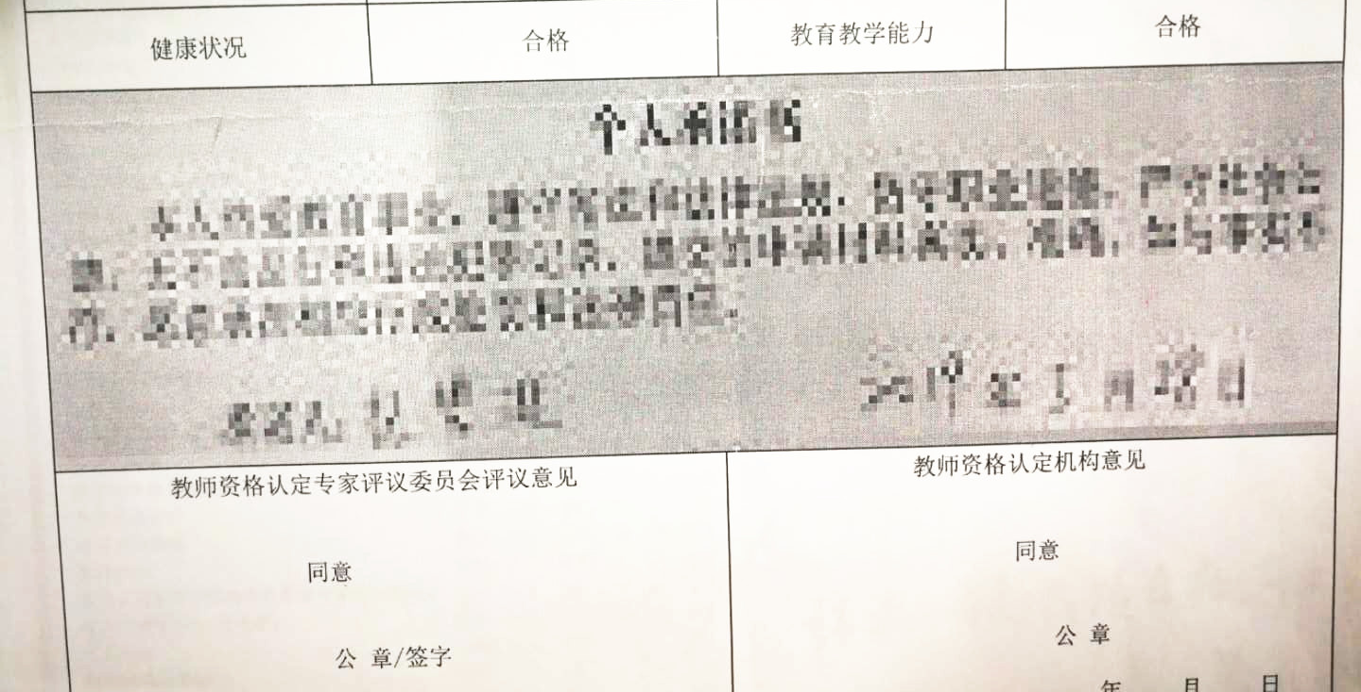

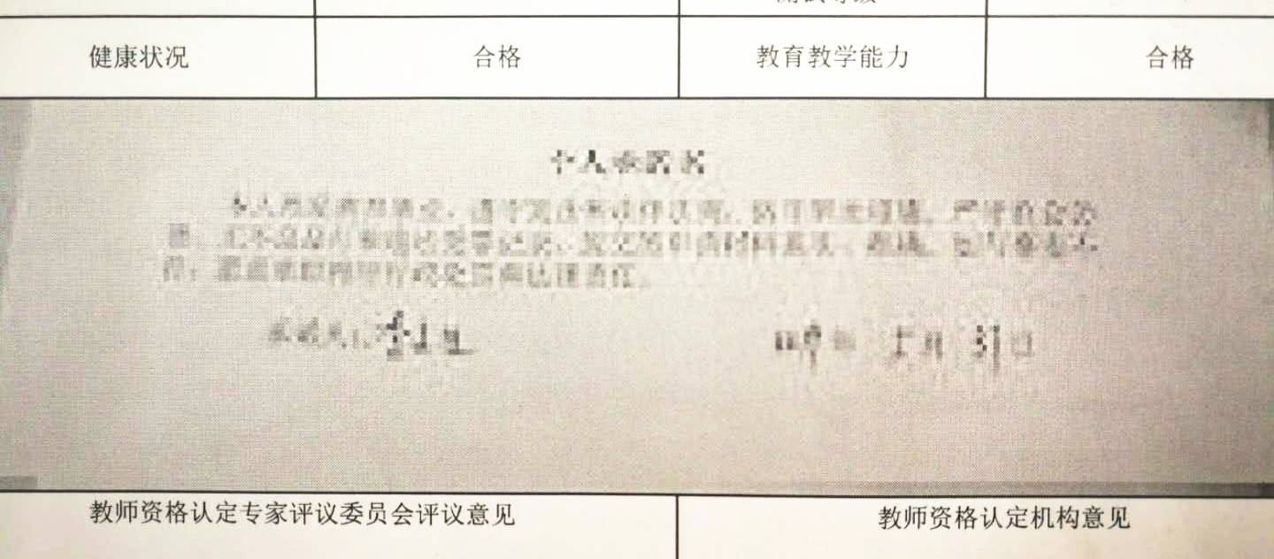

4、信息填写问题： ①通讯地址请务必填写现户籍所在地（户口本首页地址）+现户籍所辖派出所，格式参考样式如下：漳州市**区**镇/街道**村/居委会***号（***派出所）。②现从事职业：学生。③工作单位：厦门大学嘉庚学院XX学院/系（具体到某个院系）。④个人简历：填写大学和高中的学习经历。⑤应届毕业生还未取得毕业证书，学籍状态选择《注册学籍》。⑥专业技术职务： 填写“无”。⑦就读学校所在地详细地址：福建漳州招商局经济技术开发区南滨大道300号厦门大学嘉庚学院。
5、及时查看信息
在网报阶段，个人网上申报完成后务必登录网报系统，查看个人当前申报状态、信息及现场确认注意事项，留意个人网上申报状态及认定机构给予的留言信息。（如下图所示，网报成功后，在业务平台页面粉红色圈处，可查看注意事项、预览认定申请表、查看并修改信息）

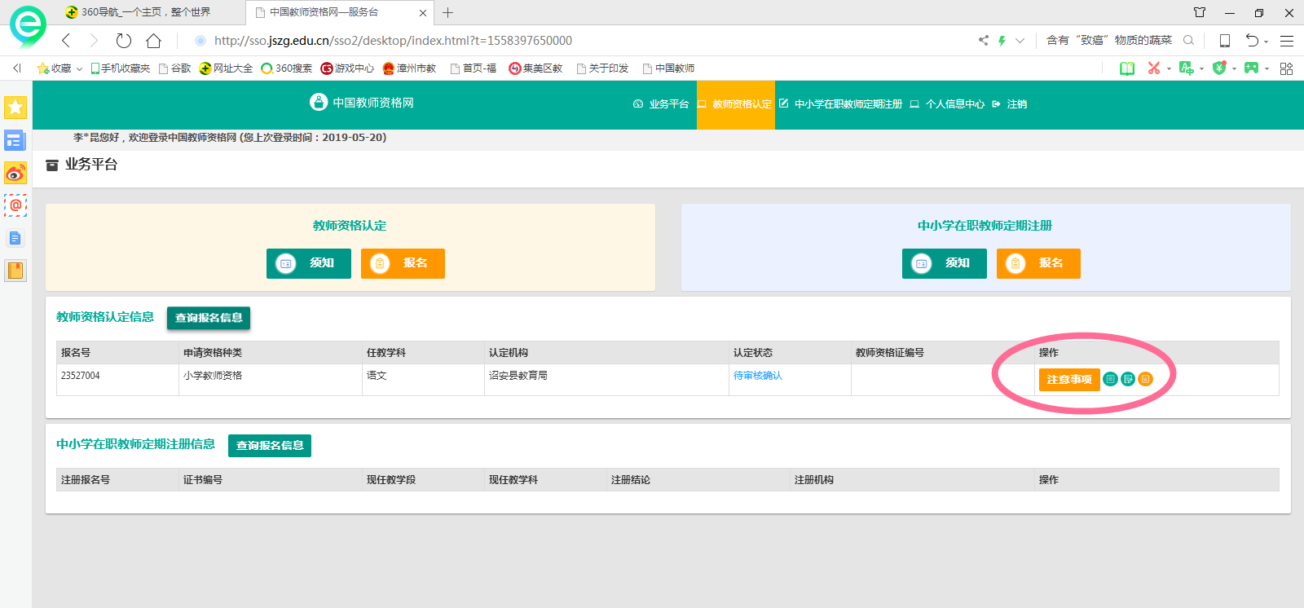

❤其他问题
1、关于“同步学籍”问题
学籍信息同步仅适用于全日制应届毕业生，此项操作需要在报名过程中完成。通常情况下，可以在“学信网（https://www.chsi.com.cn/）”查询到的学籍信息，并且学籍中的姓名和证件号码信息与在中国教师资格网实名核验的信息一致的，可以完成在线同步。因此，应届毕业生网报前，应先在学信网（https://www.chsi.com.cn/）查询并确认自己的学籍信息。
1、就读期间进行过转专业等学籍变更的，确认学信网学籍信息是否与目前学籍信息一致。如不一致，务必先联系学校有关部门尽快完成学信网学籍变更。确认变更完成后，再进行教师资格认定中的“学籍同步”。点击学籍同步后，系统读取到的学籍信息无法修改或再次同步。系统只允许通过“补充数据”自行添加学籍信息。
2、学信网存在多条学籍的，如果学信网中存在您已不在读，但学籍状态仍为“在籍（注册学籍）”的学籍，请先联系原学校更新其状态，再进行学籍同步。“同步学籍”后，如果同步到的学籍信息为您认定时不需要的学籍，且该学籍仍在读，需要再通过“补充数据”，将您的全日制学籍自行录入。录入的学籍，现场确认材料中需提交学信网全日制学籍的查询报告。
2、如何修改报名信息
报名成功后，应届毕业生因故不能在就读学校所在地完成认定的，报名数据在“网报待确认”状态下，申请人可自行修改认定机构（可跨省）等报名信息。修改方法可参考网站首页“常见问题”18的相关说明。确认点已给出“确认未通过”等结论的，请联系确认点修改为“网报待确认”状态后，在新的认定机构网报时间内修改报名信息。
3、不能在毕业前完成认定的情况
应届毕业生不能在毕业前于就读学校所在地完成教师资格认定的，可于取得毕业证书后，在户籍所在地或取得居住证的居住地申请认定教师资格。本次认定报名不影响下次认定。下次认定报名时，原注册账号、个人信息中心内容及实名认证依然有效，只需重新进行认定报名即可。

